МИНИСТЕРСТВО ЦИФРОВОГО РАЗВИТИЯ, СВЯЗИ И МАССОВЫХ КОММУНИКАЦИЙ РОССИЙСКОЙ ФЕДЕРАЦИИ

ФЕДЕРАЛЬНОЕ ГОСУДАРСТВЕННОЕ БЮДЖЕТНОЕ ОБРАЗОВАТЕЛЬНОЕ УЧРЕЖДЕНИЕ ВЫСШЕГО ОБРАЗОВАНИЯ
«САНКТ-ПЕТЕРБУРГСКИЙ ГОСУДАРСТВЕННЫЙ УНИВЕРСИТЕТ ТЕЛЕКОММУНИКАЦИЙ ИМ. ПРОФ. М.А. БОНЧ-БРУЕВИЧА»
(СПбГУТ)

Лабораторная работа №3
по курсу
«Проектирование и архитектура
программных систем»

«МЕТОДОЛОГИЯ ОБЪЕКТНО- ОРИЕНТИРОВАННОГО
МОДЕЛИРОВАНИЯ. ЯЗЫК UML»

Выполнил:
студент группы ИКПИ-11
Дунаев В.Е.

Принял:
Смирнов. К.А.

Санкт-Петербург
2024 г.
Cущность индивидуального программного проекта
Имя: «Оратор»
Цель: помочь создателям аудио/видео контента выявлять ошибки, запинки, проглатывание окончания, неправильное произношение и т.д. в их речи на записанном файле
Функциональные свойства:
- Отображение списка таймкодов в аудиодорожке, в которых обнаружены дефекты речи
- Вывод краткого описания каждого дефекта
- Интеграция с популярными программами для обработки аудио и видео

Диаграмма вариантов использования
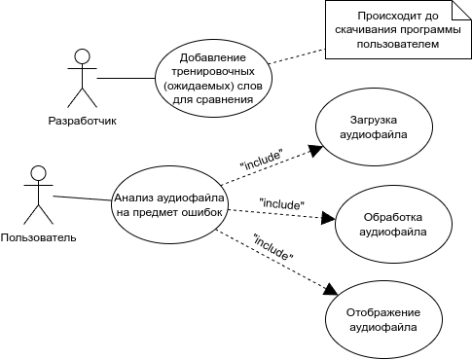

Рисунок 1. Диаграмма вариантов использования

Диаграмма состояний

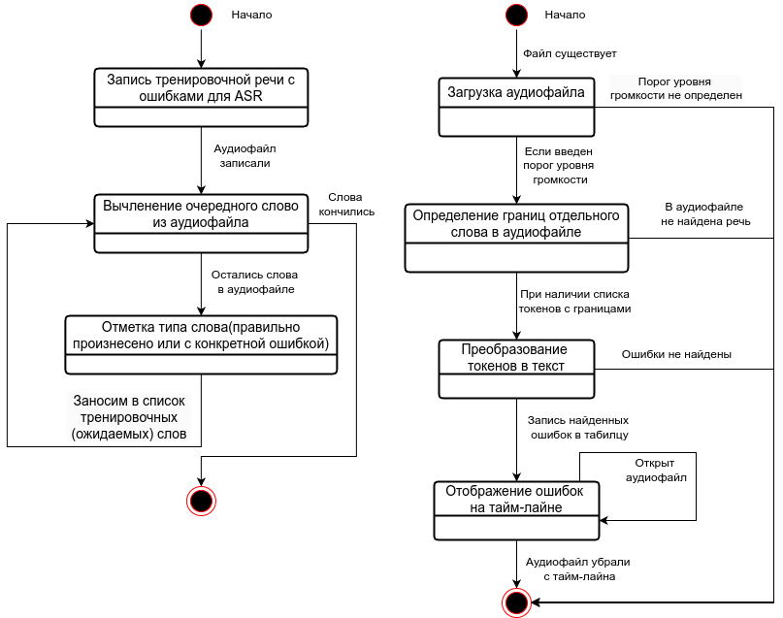
Рисунок 2. Диаграмма состояний

Диаграмма деятельности
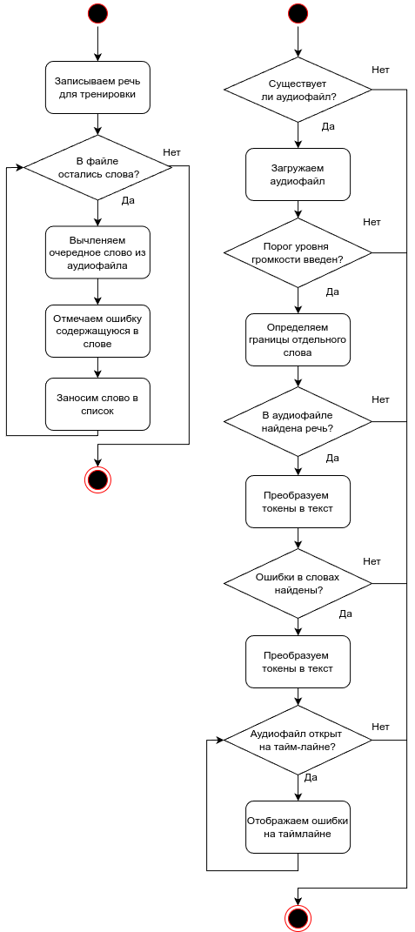

Рисунок 3. Диаграмма деятельности
Диаграмма последовательности

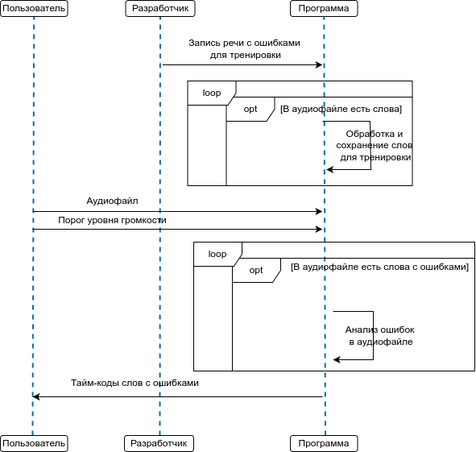
Рисунок 4. Диаграмма последовательности

Выводы
В ходе проведенной лабораторной работы в виде UML диаграмм был представлен индивидуальный программный проект.

